无锡惠山无锡市祥丰印染有限公司“2·26”
一般机械伤害事故调查报告

2023年2月26日15时35分许，位于惠山区前洲街道的无锡市祥丰印染有限公司整理车间，发生一起机械伤害事故，造成1名作业人员死亡，直接经济损失约143.8万元。
接报事故后，惠山区政府有关领导，区应急局、惠山公安分局等部门负责人立即赶赴事故现场进行勘查，指导善后处理工作。无锡市政府主要领导第一时间作出批示，要求对该起事故进行提级调查。根据《生产安全事故报告和调查处理条例》（国务院令第493号）和《无锡市生产安全事故报告和调查处理办法》（市政府令第122号）以及《无锡市一般生产安全事故提级协同调查及挂牌督办实施办法（试行）》（锡安〔2018〕64号）的规定，无锡市政府成立了由市应急局副局长徐孝力任组长，市应急局、市公安局、市总工会和惠山区应急局、惠山公安分局等部门负责人为成员的事故调查组，迅速开展事故调查工作。根据事故调查需要，事故调查组聘请了3名专家成立了专家组，分析事故发生的技术原因，形成了事故技术分析意见。
事故调查组按照科学严谨、依法依规、实事求是、注重实效的原则，通过认真细致的现场勘察、调查取证、技术分析和综合分析，查明了事故发生的经过、原因和人员伤亡等情况，认定了事故性质，明确了事故责任，提出了对事故责任单位和责任人员的处理建议，并针对事故原因及暴露出的问题，提出了事故防范和整改措施。现将事故调查情况报告如下：
一、事故单位概况
无锡市祥丰印染有限公司（以下简称“祥丰公司”），公司类型：有限责任公司；注册地：无锡惠山经济开发区前洲配套区友联园区；统一社会信用代码：91320206748192380A；经营范围：布料织物整理，纺织品印染等，从业人员约80人。法定代表人兼总经理：陈某。公司设有兼职安全员1名，由设备负责人冯某某兼任。
二、事故发生经过及应急救援处置情况
（一）事故发生经过
经查，2023年2月26日（周日），祥丰公司安排所有员工正常上班，橡毯机操作员工金某某日常工作内容为：将布料通过支架穿入橡毯机，先将橡毯机开启调至最慢运转速度，待布料经挤压从橡毯机出布口出料正常后，将橡毯机运转速度调整至正常（转速约21r/min），随后将处理完的布料送至下一生产环节。
当日15时35分许，金某某发现橡毯机出布有褶皱，在设备运行的情况下，将手伸入加压辊和承压锡林之间调整进布平整度时，手臂被卷入加压辊和承压锡林之间。
（二）应急救援处置情况
1. 现场抢救情况
在附近岗位的工友陈某某听到金某某的呼救声后，立即前往查看并关闭橡毯机电源，呼喊其他工友救人并拨打120急救电话。下午15时45分许，陈某等人通过拆卸承压锡林将金某某救出，2分钟后到达现场的120救护人员，将金某某送往惠山区第二人民医院抢救，因内出血经抢救无效于当日死亡。
2. 事故接报和处置情况
发生事故后，陈某立即向前洲街道应急管理局汇报了事故情况，2月26日下午16时许，惠山区政府有关领导，区应急局、惠山公安分局、前洲街道等相关负责人立即赶赴事故现场进行现场处置、勘察，并指导善后处理工作。3月1日，祥丰公司与死者家属达成赔偿协议，善后工作平稳结束。
事故发生后，前洲街道于2月28日组织辖区23家印染企业负责人召开安全生产专题会议，通报了“2·26”事故情况，要求印染企业做好人员培训教育和提升设备本质安全工作，立即开展自查自纠，全力消除事故隐患。3月1日，前州街道组织各印染企业安全员和类似橡毯机设备操作员，在“2·26”事故现场开展警示教育和安全培训，进一步提升相关人员安全意识。
三、事发设备简介和现场勘察情况
（一）事发设备简介
事发设备为日本进口面料柔软机（橡毯机），2019年祥丰公司通过无锡诺尔特机械有限公司购进（无锡诺尔特机械有限公司提供安装、调试、技术指导服务）。
橡毯机由主机部分和进出布支架组成，主机部分主要由加压辊（气动控制开合）、承压锡林（电机驱动，主动进布）、橡胶毯、导布辊（无动力）等组成，设有防护挡板和急停开关，穿布时打开防挡板，设备运行时放下防护挡板。主要原理是通过高温、挤压、摩擦等使布料更加柔软、平整。设备运转方式为控制加压辊接触承压锡林，对承压锡林产生压力，承压锡林转动带动布料进入，同时带同橡胶毯、导布辊转动，布料经挤压、摩擦后，经导布辊转出，出布速度5~50m/min。
购进橡毯机后，祥丰公司安排检验岗员工金某某转岗，负责操作该设备（该岗位仅金某某一人），正常工作时间为周一至周六上午8点至下午4点半。
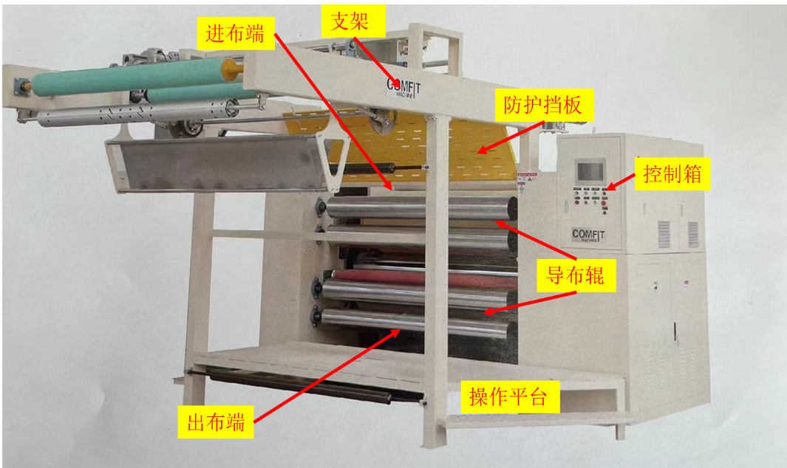
（图1 设备示意图）
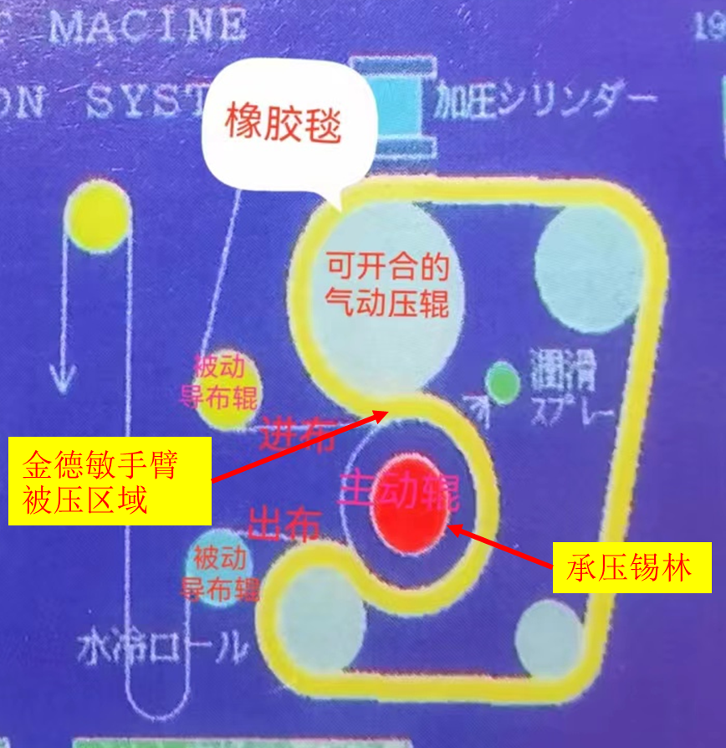
（图2 橡毯机内部结构剖面图）
（二）现场勘察情况
经勘查，事发设备位于祥丰公司整理车间东南角，控制柜附近贴有“有电危险”和“当心夹手”的警示标志，控制柜上设有急停按钮，设备出布导布辊和加压辊部位布料上有少量血迹，承压锡林上有手印（见图3），黄色的防护挡板处于吊起状态（见图4）。
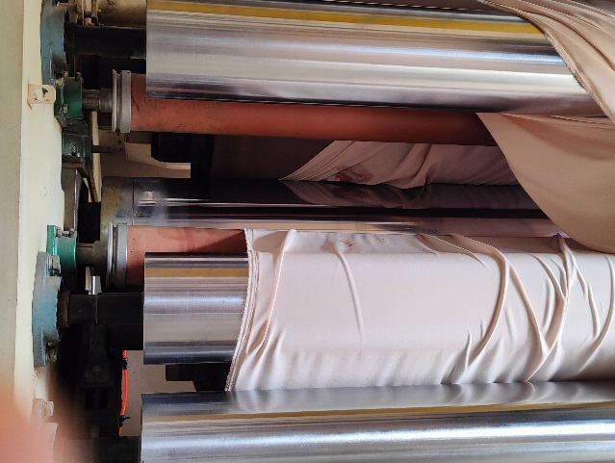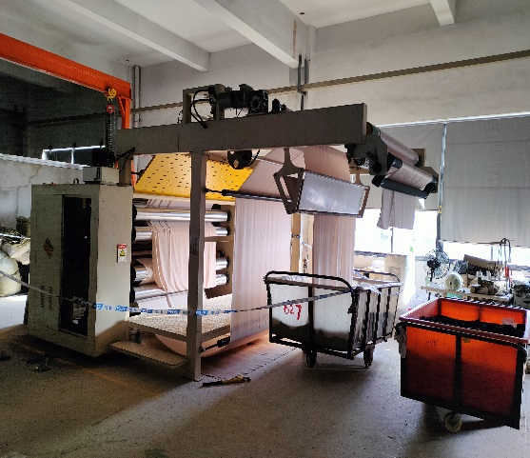
图3（事发设备内部） 图4（事故现场图）
四、事故造成的人员伤亡和直接经济损失
（一）人员伤亡
死者概况：金某某，女，1978年3月13日出生，户籍地:安徽省六安市，身份证号码：3424011978xxxxxxxx，生前系祥丰公司整理车间橡毯机操作人员。
（二）事故损失
本起事故共造成直接经济损失约143.8万元人民币。
五、事故原因分析
（一）直接原因
设备运行时，安全防护挡板处于吊起状态，失去安全防护作用，金某某违反设备操作说明书中“设备运行时，不得用手接近加压部”的要求，将手伸到加压辊与承压锡林之间，导致手臂被卷入，这是本起事故发生的直接原因（详见附件专家技术分析意见）。
- 间接原因
祥丰公司及主要负责人陈某未严格落实安全管理主体责任，安全管理存在漏洞。
1. 未制定橡毯机安全操作规程，导致作业人员凭经验作业。
2. 2019年金某某转岗后，祥丰公司未按法律法规要求，对其进行安全操作规程、安全风险管控等方面的教育培训和考核，导致其未掌握新岗位安全操作技能，未知悉岗位危险因素和防范措施。
3. 安全风险分级管控和隐患排查治理双重预防机制未有效落实。一是该橡毯机自购入以来，设备运行时安全防护板长期处于吊起失效状态，未起到安全防护作用；二是未落实《江苏省工业企业安全生产风险报告规定》第十四条的要求，未对橡毯机安全生产操作规程、作业人员教育情况、设备安全防护等安全风险管控措施落实情况进行检查，导致隐患长期存在未被消除。
（三）监管情况
祥丰公司由惠山区前洲街道应急管理局负责安全生产监督管理，该局由惠山区应急管理局委托执法，负责辖区内工贸、危化企业的安全生产监督管理和执法检查。
该局将祥丰公司纳入了2022年安全生产监督检查计划企业中，于2022年9月22日对其进行了安全生产监督检查，检查了印染车间和整理车间等生产经营场所，发现了印染车间安全通道堆放有杂物等6项事故隐患并责令其整改，但未制定执法检查方案，执法过程未使用省执法系统进行线上操作。
（四）事故性质
经调查认定，本起事故是一起因从业人员违章操作、事发设备安全防护失效、事发单位安全管理不到位造成的一般生产安全责任事故。
六、责任分析和处理建议
（一）免予追究责任人员
金某某，女，安全意识淡薄，违章作业，冒险将手伸入正在运行的机器中导致事故发生，应对事故发生负有直接责任。
处理建议：鉴于其在事故中死亡，不再追究其责任。
（二）建议给予处理的公职人员
吴某某，男，中共党员，惠山区前洲街道应急管理局二中队副中队长，作为对祥丰公司安全生产监督检查的带队领导，执法过程不规范，未严格落实执法全过程记录制度。
处理建议：由惠山区前洲街道应急管理局依据《应急管理行政执法人员依法履职管理规定》第七条第（九）项、第九条第（二）项和第十三条第二款的规定，给予其谈话提醒。
（三）建议给予行政处罚的人员
陈某，男，祥丰公司总经理，作为公司安全生产第一责任人，未组织制定橡毯机安全操作规程，未组织开展对金某某进行安全教育培训，未严格落实安全风险分级管控和隐患排查治理双重预防机制，对公司安全生产工作督促、检查流于形式，未能及时发现并消除橡毯机安全风险管控措施未落实的事故隐患，违反了《中华人民共和国安全生产法》第二十一条第（二）项、第（三）项和第（五）项的规定，应对本起事故发生负有领导责任。
处理建议：由无锡市应急管理部门依据《中华人民共和国安全生产法》第九十五条第（一）项的规定，给予相应的行政处罚。
（四）建议给予行政处罚的单位
祥丰公司橡毯机安全操作规程缺失、安全防护措施失效，未对从业人员进行专门的安全教育培训，安全风险管控及隐患排查治理双重预防机制落实不力，未能及时发现并消除橡毯机安全风险管控措施未落实的事故隐患，违反了《中华人民共和国安全生产法》第二十八条第一款、第二十九条和第四十一条第一款和第二款的规定，应对本起事故发生负有主要责任。
处理建议：由无锡市应急管理部门依据《中华人民共和国安全生产法》第一百一十四条第（一）项的规定，给予相应的行政处罚。
（五）建议给予其他处理的人员
冯某某，男，祥丰公司设备负责人兼安全员，未严格落实岗位安全生产责任制，未对金某某进行转岗后的安全教育培训，安全检查流于形式，未及时发现并消除橡毯机长期存在安全防范措施失效的事故隐患，应对本起事故的发生负有责任。
处理建议：由祥丰公司按照公司奖惩规定严肃处理，处理结果报市应急局备案。
七、事故防范和整改措施
（一）祥丰公司应深刻吸取事故教训，切实落实企业安全生产主体责任，要切实加强安全生产管理。一是要全面梳理本单位的设备设施、作业活动等，建立健全并落实本单位的安全操作规程。二是要认真开展安全生产教育，确保作业人员具备必要的安全意识，熟知作业现场存在的危险因素和防范措施，不断提升从业人员的安全意识和操作技能，避免事故再次发生。三是要严格落实安全风险辨识管控和隐患排查治理双重预防机制，再次系统、全面排查企业存在的安全风险，制定切实可行、有效的安全风险管控措施并逐级实施管控；要加强安全检查及隐患排查治理工作，将安全生产规章制度、人员教育培训、安全风险管控情况纳入检查内容，定期逐条进行检查，发现事故隐患及时消除。
（二）惠山区前洲街道应急管理部门要认真吸取事故教训，严格落实行政执法“三项制度”；要根据安全生产“精准执法”相关要求，编制切实可行的现场检查方案，严格实行“检查办案全过程线上操作”；要加强对执法人员的业务培训，进一步提升执法人员执法业务水平，切实消除各类生产安全事故隐患，不断提高辖区企业安全生产水平，保障人民生命财产安全。
（三）惠山区应急管理局要加强对行政执法受委托单位执法工作的监督指导，加强对行政执法人员的专业培训，提升执法人员执法系统使用、现场检查方案制作等依法履职的能力，督促受委托单位严格落实行政执法“三项制度”。

无锡市政府“2·26”事故调查组
2023年4月10日

《江苏省工业企业安全生产风险报告规定》第十四条：“企业应当对安全风险管控措施落实情况进行经常性检查，防止安全风险管控措施失效、弱化。企业主要负责人按规定组织开展的安全生产全面检查，应当包括对安全风险管控措施落实情况的检查”。
《应急管理行政执法人员依法履职管理规定》第七条第（九）项：“应急管理行政执法人员在履职过程中，有下列情形之一的，应当依法追究有关行政执法人员的行政执法责任：（九）行政执法过程中违反行政执法公示、执法全过程记录、重大执法决定法制审核制度的”。 《应急管理行政执法人员依法履职管理规定》第九条第（二）项：“应急管理行政执法人员在履职过程中，有下列情形之一的，可以从轻、减轻追究其行政执法责任：（二）在调查核实过程中，能够配合调查核实工作，如实说明本人行政执法过错情况的”。 《应急管理行政执法人员依法履职管理规定》第十三条第二款：“行政执法过错行为情节轻微、危害较小，且具有法定从轻或者减轻情形的，根据不同情况，可以予以谈话提醒、批评教育、责令检查、诫勉、取消当年评优评先资格、调离执法岗位等处理，免予或者不予处分”。
《中华人民共和国安全生产法》第二十一条第（二）、第（三）和第（五）项：“生产经营单位的主要负责人对本单位安全生产工作负有下列职责: （二）组织制定并实施本单位安全生产规章制度和操作规程；（三）组织制定并实施本单位安全生产教育和培训计划；（五）组织建立并落实安全风险分级管控和隐患排查治理双重预防工作机制，督促、检查本单位的安全生产工作，及时消除生产安全事故隐患”。
《中华人民共和国安全生产法》第九十五条第（一）项：“生产经营单位的主要负责人未履行本法规定的安全生产管理职责，导致发生生产安全事故的，由应急管理部门依照下列规定处以罚款：（一）发生一般事故的，处上一年年收入百分之四十的罚款”。
《中华人民共和国安全生产法》第二十八条第一款：“生产经营单位应当对从业人员进行安全生产教育和培训，保证从业人员具备必要的安全生产知识，熟悉有关的安全生产规章制度和安全操作规程，掌握本岗位的安全操作技能，了解事故应急处理措施，知悉自身在安全生产方面的权利和义务。未经安全生产教育和培训合格的从业人员，不得上岗作业”。
《中华人民共和国安全生产法》第二十九条：“生产经营单位采用新工艺、新技术、新材料或者使用新设备，必须了解、掌握其安全技术特性，采取有效的安全防护措施，并对从业人员进行专门的安全生产教育和培训”。
《中华人民共和国安全生产法》第四十一条第一款：“生产经营单位应当建立安全风险分级管控制度，按照安全风险分级采取相应的管控措施”。
《中华人民共和国安全生产法》第四十一条第二款：“生产经营单位应当建立健全并落实生产安全事故隐患排查治理制度，采取技术、管理措施，及时发现并消除事故隐患。事故隐患排查治理情况应当如实记录，并通过职工大会或者职工代表大会、信息公示栏等方式向从业人员通报。其中，重大事故隐患排查治理情况应当及时向负有安全生产监督管理职责的部门和职工大会或者职工代表大会报告”。
《中华人民共和国安全生产法》第一百一十四条：“发生生产安全事故，对负有责任的生产经营单位除要求其依法承担相应的赔偿等责任外，由应急管理部门依照下列规定处以罚款:（一）发生一般事故的，处三十万元以上一百万元以下的罚款”。

